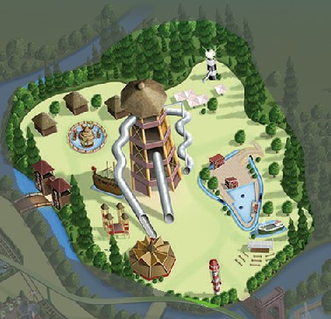
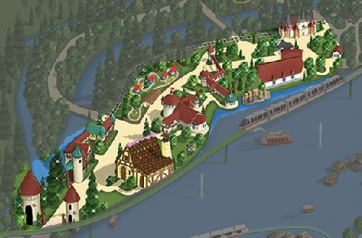
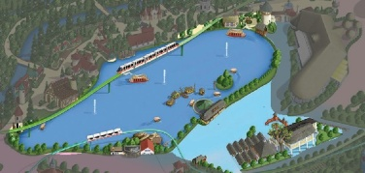












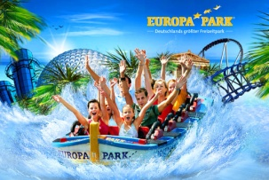
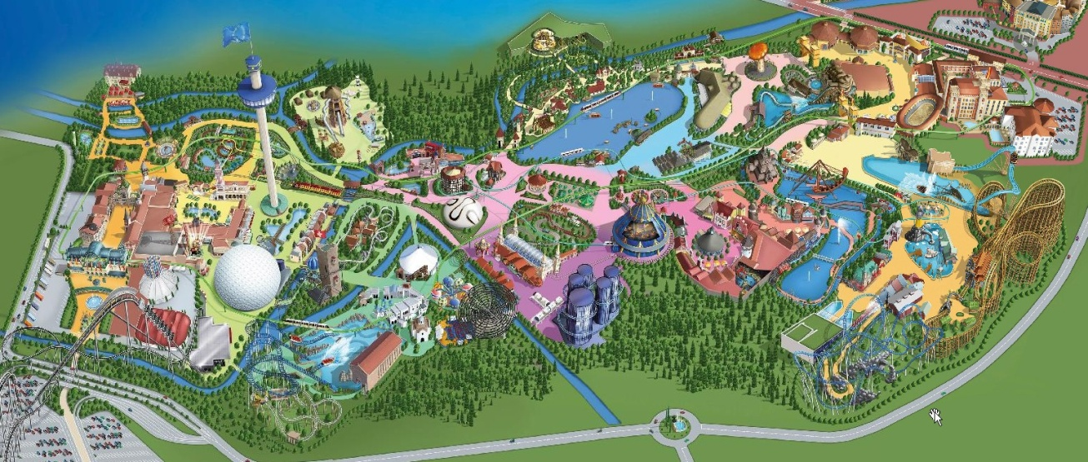
Der _______________
__________________
Die _______________
__________________
Das ______________
__________________
II. Guck mal den Plan im Internet: wie heißen folgende Orte?
A.
B.
C.
D.
E.
F.
G.
H.
I.
J.
K.
L.
M.

M
L
K
J
I
H
G
F
E
D
C
B
A
I. Guck mal die Karte vom Park Europa-Park! Welche Länder werden im Park vertreten?
http://www.europapark.de/lang-de/Park-und-Attraktionen/Parkplan/c432.html?langchange=true
Ein Ferientag im Europa-Park

III. In einem Freizeitpark kann man viele Attraktionen finden: Notiere unter den Bildern den passenden Wortschatz!

das Magic Cinema 4D - die Panoramabahn – das Karussell - die Achterbahn – die Riesenrutsche
die Wasserbahn – die Riesenschaukel - das Geisterschloss

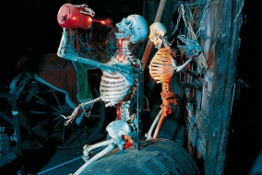
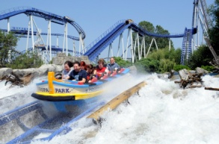
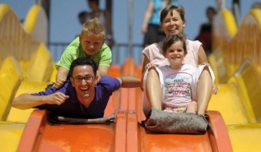
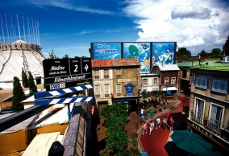

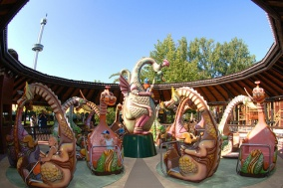
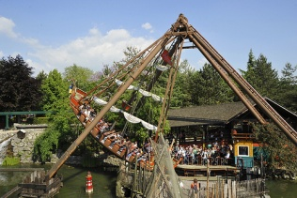
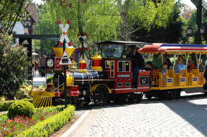
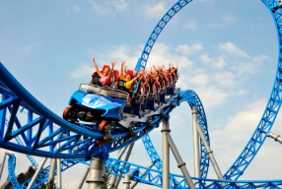

IV. Hans war schon mehrmals im Europa-Park. Er erzählt, was er in den zwei Stunden machen will …

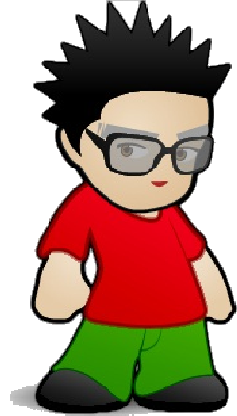
Die Wörter „zuerst“, „dann“, „danach“, „schließlich“ oder „zum Schluss“ sind Adverbien. Mit ihnen kannst du Fakten chronologisch darstellen. Sie stehen oft am Anfang der Sätze und werden also gleich vom Verb gefolgt.
Zuerst gehe ich zur Achterbahn Silvestar, dann nehme ich die Panoramabahn, danach mache ich eine Schifffahrt, und schließlich gehe ich mal eine Kleinigkeit essen. Und du, was ist dein Programm?
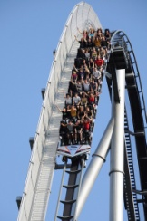



V. Antworte auf Hans’ Frage und beschreibe chronologisch dein Programm im Präsens. Wähle dir Elemente aus dem Spickzettel!

- auf die Riesenrutsche gehen
- das Geisterschloss besichtigen
- zum Magic Cinema 4D gehen
- zur Wasserachtbahn Poseidon gehen
- die Atlantica super splash probieren
- ein Eis essen
- Pommes / Souvenirs kaufen
- …
_____________________________________
_______________________________________
_______________________________________
_______________________________________
_______________________________________
_______________________________________
_______________________________________
_______________________________________
_______________________________________

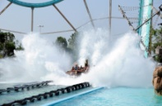

Du kannst jetzt mit der Europa-Park-Webseite eine Tour für dich und deine Familie organisieren!

Der Märchenwald
Die Welt der Kinder
Das Abenteuerland

II. Guck mal den Plan im Internet: wie heißen folgende Orte?
A.
B.
C.
D.
E.
F.
G.
H.
I.
J.
K.
L.
M.
E
I
V
A
N
I
D
N
A
K
S
N
A
L
S
I
D
N
A
G
U
T
R
O
P
L
R
K
N
A
R
F
H
C
I
E
I
D
E
I
E
W
H
C
S
Z
R
G
N
D
A
L
N
E
H
C
E
I
L
S
S
U
R
D
N
A
O
R
G
E
N
I
N
N
A
T
I
R
B
ß
D
N
A
L
R
E
D
E
I
N
E
I
D
E
R
E
T
S
Ö
H
C
I
E
R
A
P
S
N
E
I
N
E
I
L
A
T
I
N
N
A
L
H
C
S
T
U
E
D
D
M
L
K
J
I
H
G
F
E
D
C
B
A
I. Guck mal die Karte vom Park Europa-Park! Welche Länder werden im Park vertreten?
http://www.europapark.de/lang-de/Park-und-Attraktionen/Parkplan/c432.html?langchange=true
Ein Ferientag im Europa-Park

III. In einem Freizeitpark kann man viele Attraktionen finden: Notiere unter den Bildern den passenden Wortschatz!
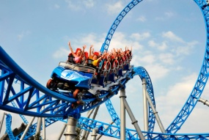
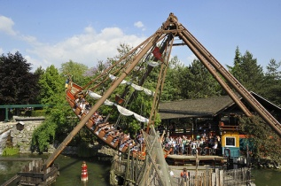
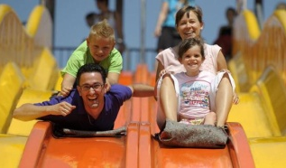
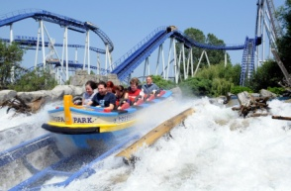
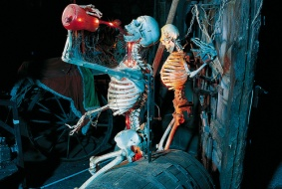

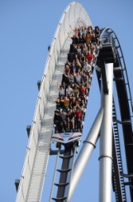
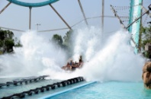
Die Wörter „zuerst“, „dann“, „danach“, „schließlich“ oder „zum Schluss“ sind Adverbien. Mit ihnen kannst du Fakten chronologisch darstellen. Sie stehen oft am Anfang der Sätze und werden also gleich vom Verb gefolgt.
- auf die Riesenrutsche gehen
- das Geisterschloss besichtigen
- zum Magic Cinema 4D gehen
- zur Wasserachtbahn Poseidon gehen
- die Atlantica super splash probieren
- ein Eis essen
- Pommes / Souvenirs kaufen
- …
Du kannst jetzt mit der Europa-Park-Webseite eine Tour für dich und deine Familie organisieren!
_____________________________________
_______________________________________
_______________________________________
_______________________________________
_______________________________________
_______________________________________
_______________________________________
_______________________________________
_______________________________________
V. Antworte auf Hans’ Frage und beschreibe chronologisch dein Programm im Präsens. Wähle dir Elemente aus dem Spickzettel!
Zuerst gehe ich zur Achterbahn Silvestar, dann nehme ich die Panoramabahn, danach mache ich eine Schifffahrt, und schließlich gehe ich mal eine Kleinigkeit essen. Und du, was ist dein Programm?
IV. Hans war schon mehrmals im Europa-Park. Er erzählt, was er in den zwei Stunden machen will …
die Riesenschaukel
die Panoramabahn
das Karussell
die Achterbahn
Das Magic Cinema 4D
die Riesenrutsche
die Wasserbahn
das Geisterschloss
das Magic Cinema 4D - die Panoramabahn – das Karussell - die Achterbahn – die Riesenrutsche
die Wasserbahn – die Riesenschaukel - das Geisterschloss

